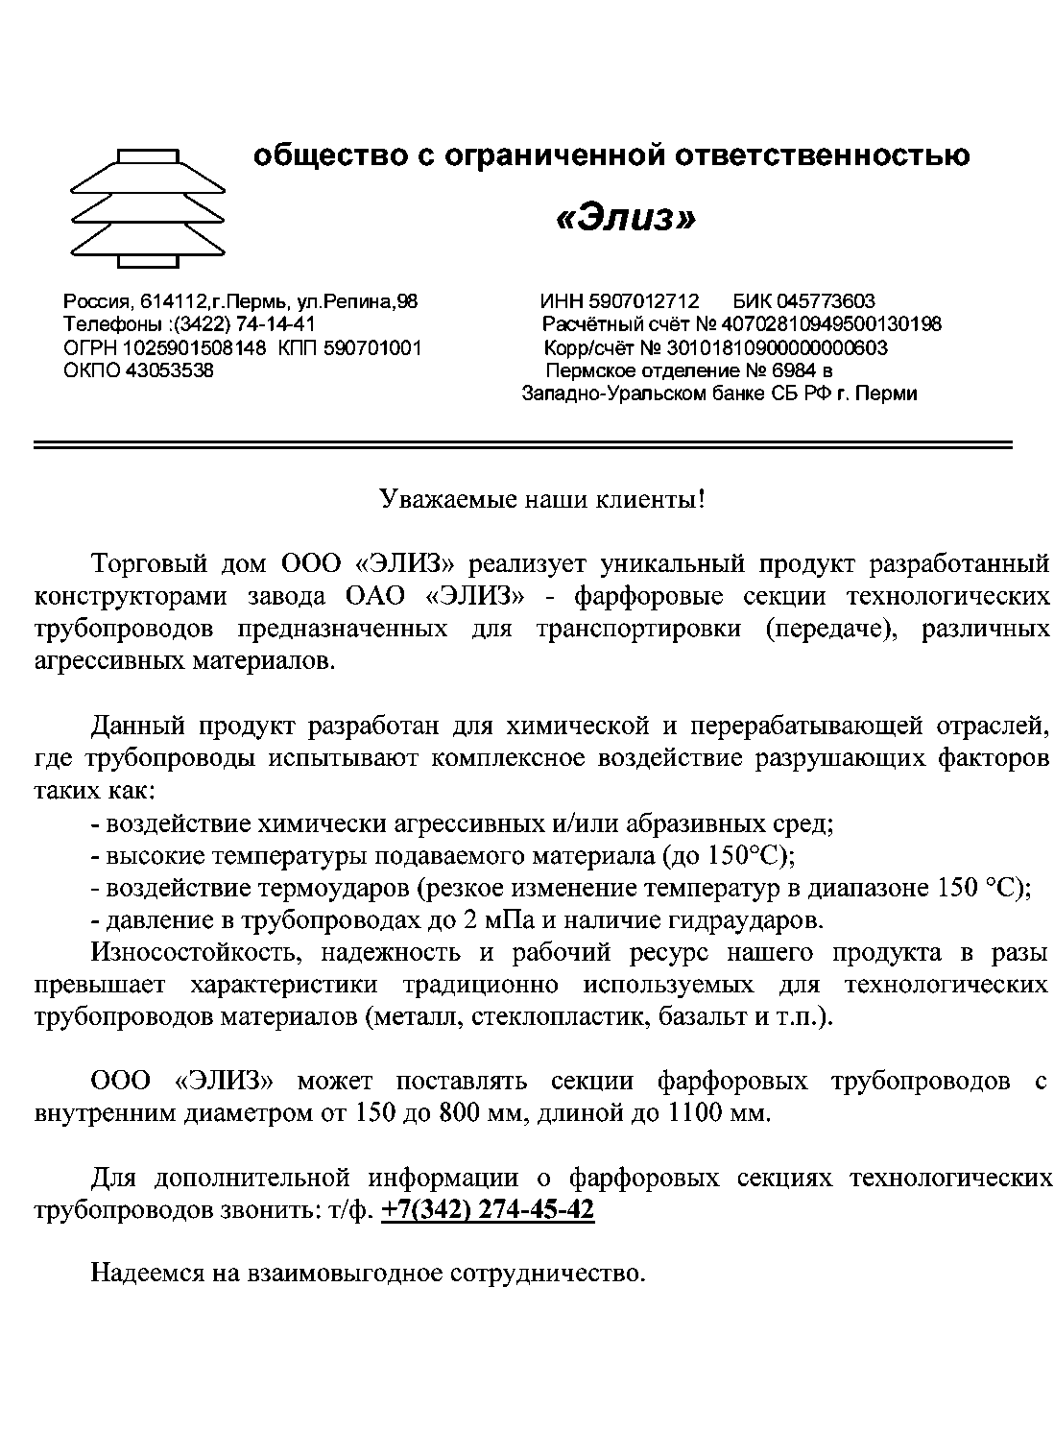

Технологические трубопроводы из электротехнического фарфора высокой прочности.

В настоящее время в калийном производстве, резко обозначилась проблема надежности технологических трубопроводов. Совокупность факторов воздействующих на материал трубопровода среди которых абразивное воздействие твердых частиц породы, химически агрессивная среда, высокая температура подаваемого материала, скачки давления (гидроудар), резкое изменение температуры (термоудар) значительно снижает рабочий ресурс применяемых трубопроводов, и как следствие, снижает производительность предприятия, увеличивает количество и продолжительность остановочных ремонтов, повышает себестоимость производимого продукта и вероятность внештатных ситуаций.
Рассмотрим слабые места наиболее распространенных материалов для изготовления технологических трубопроводов в последовательности внедрения их в производство.
- Металлические трубопроводы. Черные стали моментально коррозируют при контакте с материалом поэтому необходимо применять нержавеющие стали. Тем не менее, и нержавейка в условиях калийного производства подвержена коррозии и абразивному износу.

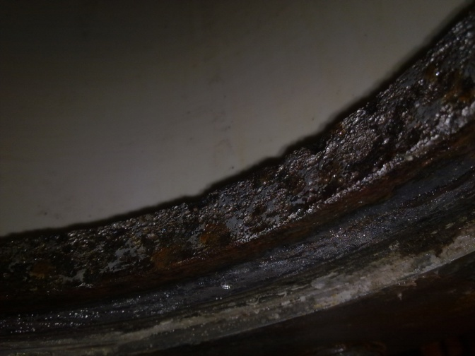 | 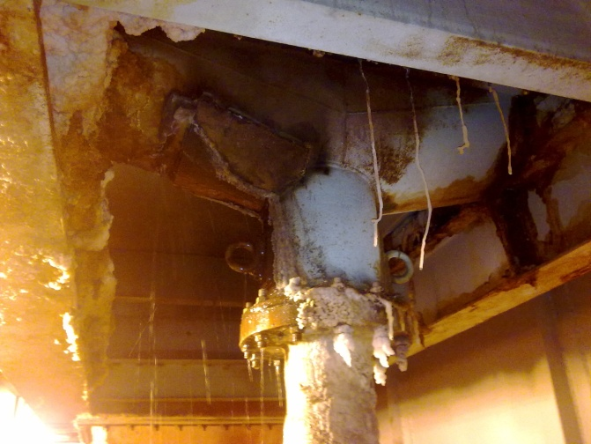
Рис.1 «Состояние внутренней поверхности нержавеющего фланца после 2,5 месяцев эксплуатации». | Рис.2 Металлический трубопровод
Рабочий ресурс трубопроводов на наиболее тяжелых участках не более 5 месяцев.

- Стеклопластиковые трубопроводы. Основным преимуществом стеклопластиковых трубопроводов перед стальными являются высокая стойкость к воздействию химически агрессивных сред, малый вес и низкая стоимость. Тем не менее, высокие температуры подаваемого материала и их циклическое изменение приводят к ускоренному старению трубопровода. Абразивные частицы пропарывают внутренние слои трубы снижая ее прочность и осложняя условия работы последующего оборудования (оторванные куски обмотки). Внешне данные изменения практически невозможно установить, но они приводят к непредсказуемым повреждениям, от протечки до полного разрушения трубы под воздействием гидроудара.
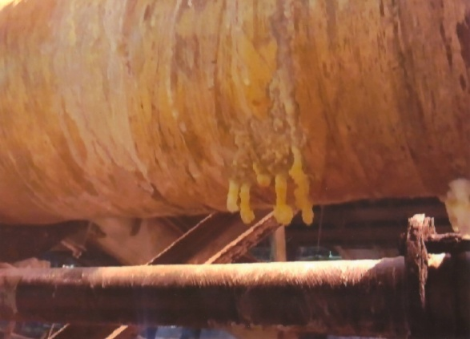 | 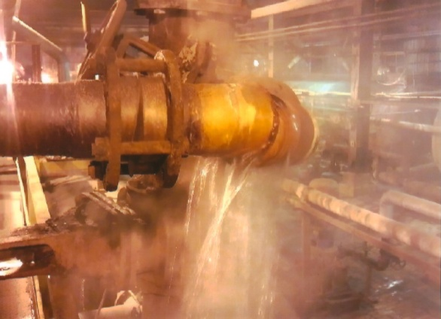
Рис.3 Протечка стеклопластикового трубопровода | Рис.4 Прорыв стеклопластикового трубопровода

- Плавленый базальт. Высокая стойкость к воздействию химически агрессивных сред и абразивных частиц и высокая механическая прочность базальта должны были обеспечить трубопроводам из этого материала безусловное преимущество перед сталью и стеклопластиком, несмотря на высокую стоимость. Но и у данного материала оказалась «ахиллесова пята», а именно, низкая стойкость к резкому изменению температуры. Под воздействием термоударов, неизбежных в условиях производства, базальтовые трубы растрескиваются и выходят из строя.
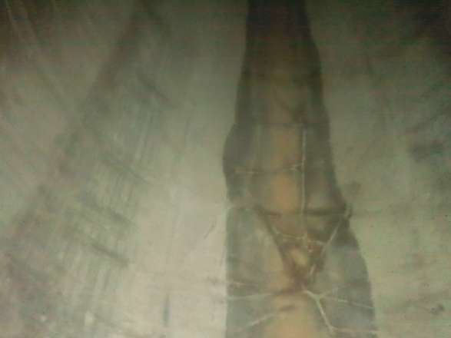
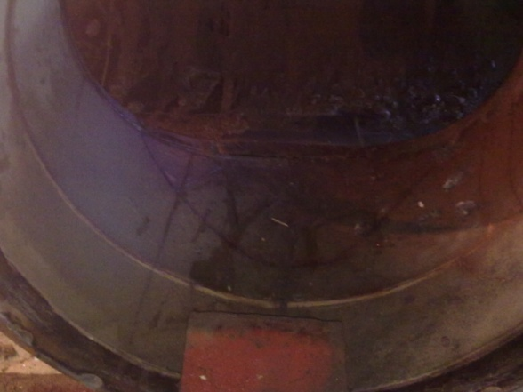

Рис.5 Термическое растрескивание базальтовой трубы
Средний срок службы базальтовых труб – 2 года.

В 2010 году ОАО «ЭЛИЗ» приступил к разработке технологических трубопроводов, стойких ко всем вредным факторам.
Основным направлением деятельности ОАО «ЭЛИЗ» является производство высоковольтных фарфоровых изоляторов различного назначения.
Высоковольтные изоляторы эксплуатируются в различных климатических регионах от Крайнего севера до пустынь и тропиков (рабочая температура от -60 до +50^{о} С) при этом испытывают постоянную или переменную механическую или гидравлическую нагрузку, резкие перепады давления и температуры, воздействие электрических полей и многое другое. Поэтому для обеспечения надежности изделия в течение всего срока службы (не менее 30 лет) изоляторы изготавливают из высокопрочного электротехнического фарфора (далее фарфор).
Фарфор, также как и базальт, является алюмосиликатом, но с более высокими характеристиками.
Сравнение характеристик плавленого базальта и фарфора
Параметр | Единица измерения | Плавленый базальт | Фарфор
Твердость по Моосу | балл | 8 | 8
Плотность, не менее | г см ⁻³ | 2,9 | 2,7
Прочность на изгиб | МПа | 45 | 110
Стойкость к термоударам | ^{о}С | Постепенный нагрев до рабочей температуры со скоростью 60^{о}С/час. | 150 за 20 сек.

Эти свойства фарфора позволили разработать элементы трубопроводов, значительно превосходящие по эксплуатационным характеристикам используемые в настоящее время материалы (метал, пластик, плавленый базальт).
Фарфоровая секция трубопровода представляет собой цельную фарфоровую трубу, армированную металлическими фланцами; наружная поверхность фарфора покрыта теплоизоляционным материалом и защищающим фарфор от ударов, а обслуживающий персонал от ожогов. Внутренняя поверхность фарфоровой трубы покрыта стекловидной глазурью препятствующей осаждению или кристаллизации материала на стенках секции. Секция имеет съемный металлический защитный корпус.

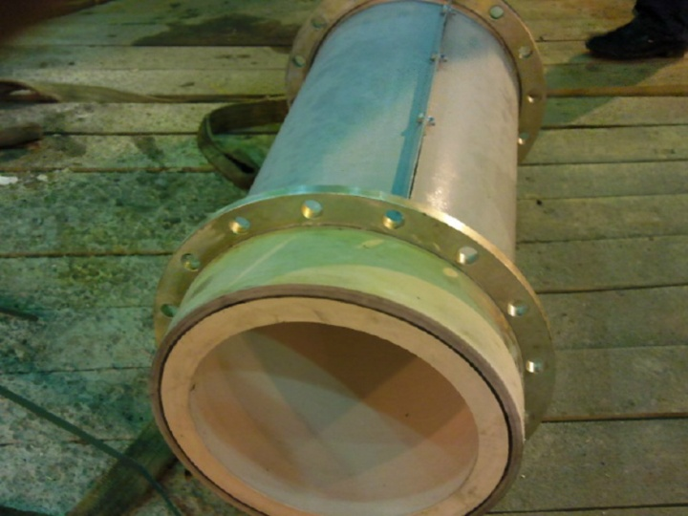

Рис.6 Внешний вид фарфоровой секции диаметром 350мм.

С декабря 2011 года опытные фарфоровые секции проходят натурные испытания на одном из предприятий, на самых технологически сложных участках – нитка подогрева щелоков и участок соляных насосов.

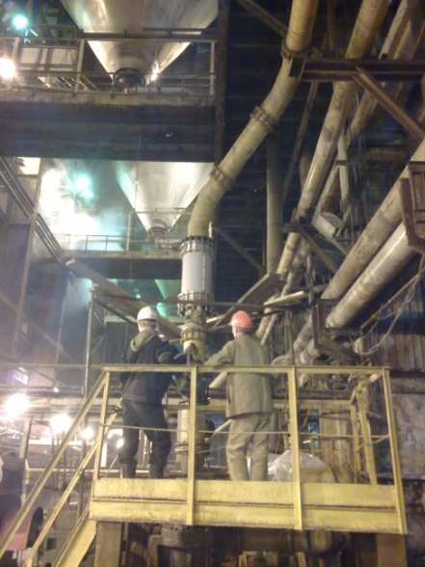
Рис.7 Монтаж опытной фарфоровой секции

Периодические осмотры секций подтвердили высокую надежность и долговечность фарфора.
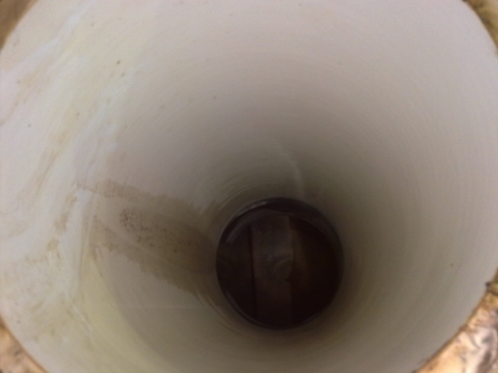 | 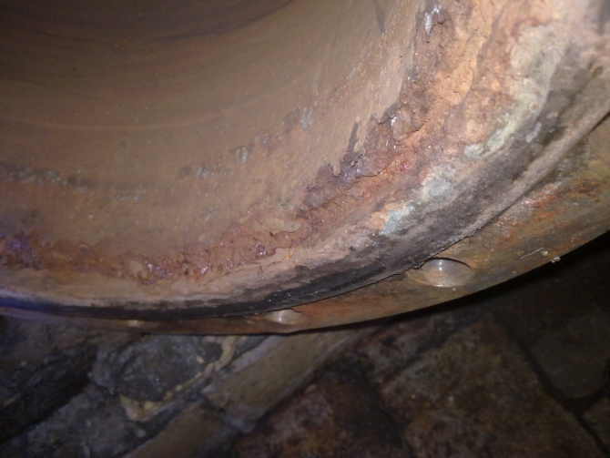
Рис.8 Состояние поверхности фарфоровой секции после 6 месяцев эксплуатации. | Рис.9 Состояние поверхности нержавеющей секции после 5 месяцев эксплуатации.

Рабочий ресурс трубопроводов из различных материалов

Материал трубопровода | Средний срок службу | Причина выхода из строя
Нержавеющая сталь | 5-7 месяцев | Коррозия, абразивный износ
Стеклопластик | 1,5 года | Абразивный износ, резкое изменение давления (гидроудар)
Плавленый базальт | 2 года | Резкое изменение температуры (термоудар)
Электротехнический фарфор | Не менее 10 лет (расчетное) | В ходе натурных испытаний разрушающих факторов не выявлено

Помимо калийной промышленности фарфоровые трубопроводы могут применяться и на других предприятиях химической и перерабатывающей отраслей, где трубопроводы испытывают комплексное воздействие разрушающих факторов таких как:
- воздействие химически агрессивных и/или абразивных сред;
- высокие температуры подаваемого материала (до 150^{о}С);
- воздействие термоударов (резкое изменение температур в диапазоне 150 ^{о}С);
- давление в трубопроводах до 2 мПа и наличие гидраударов.

ОАО «ЭЛИЗ» может производить секции фарфоровых трубопроводов с внутренним диаметром от 150 до 800 мм, длиной до 1100 мм.
Права на данную продукцию защищены Патентом выданным в июле 2012г

С уважением,
Технический директор
ОАО «ЭЛИЗ»
Артем Дионисьевич Кочкин

